Δραστηριότητες στο Πουκέτ….

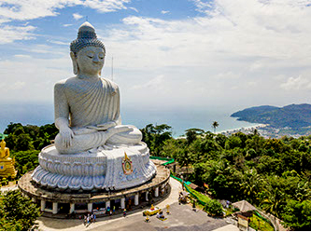
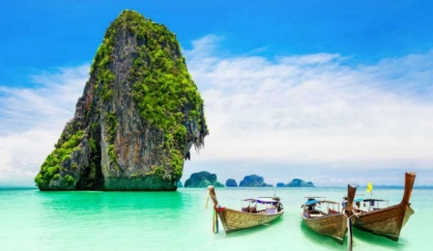
ΕΙΚΟΝΑ 1 ΕΙΚΟΝΑ 2

Παράγραφος 1
Το Πουκέτ προσφέρει πληθώρα δραστηριοτήτων για όλους τους τύπους ταξιδιωτών, από χαλαρωτικές εμπειρίες μέχρι έντονες περιπέτειες. Οι επισκέπτες μπορούν να επιλέξουν ανάμεσα σε θαλάσσια σπορ, εκδρομές και πολιτιστικές δραστηριότητες.
Παράγραφος 2
Ανάμεσα στις πιο δημοφιλείς δραστηριότητες είναι οι καταδύσεις και το snorkeling, χάρη στα καθαρά νερά και τον πλούσιο θαλάσσιο κόσμο. Επίσης, ιδιαίτερα αγαπητές είναι οι εκδρομές με σκάφος σε κοντινά νησιά.
Παράγραφος 3
Για όσους προτιμούν την περιπέτεια στη στεριά, υπάρχουν επιλογές όπως πεζοπορία, σαφάρι με ελέφαντες και εξερεύνηση τροπικών δασών. Οι δραστηριότητες αυτές προσφέρουν μια διαφορετική εμπειρία του νησιού.
Παράγραφος 4
Τέλος, οι επισκέπτες μπορούν να παρακολουθήσουν τοπικές παραστάσεις ή να συμμετάσχουν σε μαθήματα μαγειρικής, γνωρίζοντας καλύτερα τον πολιτισμό της Ταϊλάνδης.

ΕΙΚΟΝΑ 3 ΕΙΚΟΝΑ 4



